**เค้าโครงงาน**

**ชื่อโครงงาน**

(ภาษาไทย) ระบบจัดตารางสอน คณะวิทยาศาสตร์

(ภาษาอังกฤษ) Class schedule of Science

**ชื่อประธานกรรมการที่ปรึกษา อาจารย์วิทวัส พันธุมจินดา**

**ชื่อพนักงานที่ปรึกษาประจำบริษัท** นายพงศ์ปนต ช่วยสกุล

**ชื่อผู้ทำโครงงาน**

นายนิชฌาน เขื่อนพันธุ์ รหัส 57160050 สาขา วิทยาการคอมพิวเตอร์

**ที่มาและความสำคัญ**

ในปัจจุบันการเรียนการสอนในระดับอุดมศึกษา มีมากมายหลายสาขาวิชา โดยเฉพาะคณะวิทยาศาสตร์ ซึ่งถือว่าเป็นคณะที่มีสาขามากมายอันดับต้น ๆ เลยทีเดียว เพราะวิทยาศาสตร์เป็นสิ่งที่พัฒนา อยู่ตลอดเวลา ดังนั้นไม่แปลกใจที่จะมีคนสนใจและเข้ามาเรียนคณะนี้กันมากมาย การที่มีหลายสาขาวิชาก็จำเป็นที่จะต้องมีวิชาของแต่ละสาขามากขึ้นไปอีก และในการเรียนแต่ละเทอมแต่ละปี จะต้องจัดตารางเรียนตารางสอนให้ไม่ชนกับวิชาอื่น ดังนั้นจึงต้องมีเจ้าหน้าที่ ที่เข้ามาดูแลในส่วนของการจัดตารางเรียนตารางสอนนี้ซึ่งเป็นงานที่ซับซ้อนและยุ่งยากมาก

โครงงานนี้จัดทำขึ้นเพื่อแก้ไขปัญหาในส่วนนี้ เนื่องจากการจัดตารางสอนเป็นการจัดการที่ซับซ้อนมากอยู่แล้ว ซึ่งการจัดตารางสอนแบบเดิม จะต้องใช้กระดาษหลายๆแผ่นมาวางเรียงกัน และดูองค์ประกอบหลายๆอย่างยกตัวอย่างเช่น อาจารย์คนหนึ่งสอนภาควิชาอะไร มีเวลาว่างตอนไหน และวิชานี้ต้องมีนิสิตทั้งหมดกี่คนที่ต้องเรียน แบ่งเป็นกี่กลุ่ม เป็นห้องเรียนประเภท ห้องบรรยายหรือห้องปฏิบัติ และห้องเรียนสามารถรองรับจำนวนนิสิตเพียงพอสำหรับการเรียนการสอนหรือไม่ การจัดตารางสอนต้องอาศัยข้อมูลเหล่านี้ และอย่างที่รู้ๆกันว่า คณะวิทยาศาสตร์เป็นคณะที่มีการสอนหลากหลายวิชา ทั้งวิชาที่สอนในแต่ละสาขาของคณะ และวิชาที่ต้องไปสอนให้คณะอื่น เช่น วิชาวิทยาศาสตร์ทางทะเล จึงทำให้เกิดความซับซ้อนและยุ่งยากในการจัดตารางสอน ดังนั้นทางผู้จัดทำจึงได้ทำโครงงานนี้ขึ้นมา ซึ่งก็คือระบบจัดตารางสอนของคณะวิทยาศาสตร์ เพื่ออำนวยความสะดวกแก่เจ้าหน้าที่ ที่ทำหน้าที่จัดตารางสอน ให้การจัดตารางเรียน ตารางสอนมีความซับซ้อนยุ่งยากน้อยลง และดูข้อมูลได้ง่ายขึ้น ด้วยเทคโนโลยีภาษา และเครื่องมือต่าง ๆ ในการเขียนโปรแกรมในปัจจุบัน มีมากมาย โดยทางผู้จัดทำได้เลือกใช้งานตามคุณสมบัติของเทคโนโลยีนั้น ๆ คือ การเขียนหน้าเว็บจะใช้ Angular 5 ในการทำ ส่วนที่ทำหน้าที่จัดการกับข้อมูลเบื้องหลังใช้ NodeJS โดยจะมี service ของหน้าบ้านและหลังบ้านที่เป็นตัวติดติอส่งข้อมูลกัน ส่วนตัวฐานข้อมูลที่ใช้เก็บข้อมูลเป็นตัว MongoDB และตัวที่ใช้เก็บข้อมูลการจัดตารางสอนแบบ Real Time จะใช้ตัว RethinkDB ซึ่งทางผู้จัดทำคาดว่าการใช้เครื่องมือเหล่านี้จะสามารถทำให้โครงงานนี้สำเร็จตามเป้าหมายได้ และคาดหวังว่าโครงงานเรื่องระบบการจัดตารางสอนนี้ จะมีประโยชน์ต่อผู้ใช้ ไม่มากก็น้อย

**วัตถุประสงค์ของโครงงาน**

1. ช่วยในการจัดตารางสอนของเจ้าหน้าที่คณะวิทยาศาสตร์
2. ช่วยลดความซับซ้อน ยุ่งยากในการจัดตารางสอน
3. ช่วยแก้ไขปัญหาเรื่องกระดาษหาย คือระบบใหม่จะมีการจัดการข้อมูลต่างๆและจัดตารางสอนบนคอมพิวเตอร์
4. ช่วยจัดการข้อมูลหลักสูตรและแผนการเรียน ได้ง่ายขึ้น โดยจะมีการแยกชั้นปีนิสิตและแยกปีของหลักสูตรและแผนอย่างชัดเจน

**ขอบเขตโครงงาน**

1.สามารถจัดการข้อมูลในฐานข้อมูลได้ ดังนี้

- ข้อมูลระดับการศึกษา

- ข้อมูลอาคารเรียน

- ข้อมูลห้องเรียน

- ข้อมูลอาจารย์

- ข้อมูลหลักสูตรที่เปิดสอน

3.สามารถนำข้อมูลในฐานข้อมูลมาใช้ได้

4.สามารถจัดตารางสอนโดยใช้การลากวางตัวก้อนวิชาได้

5.สามารถแบ่งกลุ่มตัวก้อนวิชาที่ใช้จัดตารางสอนได้

6.สามารถแสดงตารางสอนในมุมมองอาจารย์ได้

7.สามารถแสดงตารางสอนในมุมมองห้องเรียนได้

8.สามารถแสดงตารางสอนในมุมมองแผนการเรียนนิสิตที่ได้

9.สามารถแสดงตารางสอนในรูปแบบของการซ้อนทับหลายมุมมองได้

10.สามารถจัดตารางสอนพร้อมกันหลายหน้าจอได้

**วิธีการดำเนินงาน**

1. วิเคราะห์ปัญหาและความต้องการของผู้ใช้งาน

* วิเคราะห์ปัญหาของระบบจัดตารางสอนของคณะวิทยาศาสตร์

1. ออกแบบ flow ทั้งหมดของโครงงาน

* ออกแบบ flow ของระบบการจัดตารางสอนเพื่อให้เห็นภาพโดยรวมและสามารถสร้างโปรแกรมได้อย่างมีประสิทธิภาพตาม Flow ที่วางไว้

1. ออกแบบ Database

* ออกแบบ database เพื่อลดความซับซ้อนของการเรียกใช้หรือจัดการข้อมูล

1. ออกแบบหน้าเว็บ

* ออกแบบหน้าเว็บของระบบจัดตารางสอน

1. เริ่มการเขียนโปรแกรม
2. สร้างหน้าจัดการข้อมูลพื้นฐานในส่วนหน้าบ้านและส่วนของหลังบ้านที่เชื่อมกับฐานข้อมูล โดยข้อมูลเหล่านี้เป็นข้อมูลที่จำเป็นจะต้องมีเพื่อดึงข้อมูลไปใช้ในส่วนของหน้าการจัดการข้อมูลหลัก และนำไปจัดตารางสอนต่อไป ดังนี้

* หน้าระดับการศึกษา
* หน้าอาคารเรียน
* หน้าห้องเรียน
* หน้าข้อมูลอาจารย์

1. สร้างหน้าจัดการข้อมูลหลักในส่วนหน้าบ้านและส่วนของหลังบ้านที่เชื่อมกับฐานข้อมูล โดยเป็นหน้าหลักที่หน้าจัดตารางสอนจะต้องดึงข้อมูลไปใช้ในการจัดตาราง

* หน้าจัดการหลักสูตรที่เปิดสอน

1. สร้างหน้าจัดตารางสอน โดยทำในส่วนของหน้าบ้าน โดยมีเงื่อนไขดังนี้

1. การจัดตารางสอนเป็นแบบการลากวัตถุไปใส่ในตารางหรือการลากวาง

2. การจัดตารางสอนมีมุมมอง 3 มุมมองได้แก่

2.1 มุมมองอาจารย์ จะเห็นส่วนของวิชาที่อาจารย์คนหนึ่งมีสอน

2.2 มุมมองอาคาร ห้องเรียน จะให้เห็นของห้องเรียนห้องหนึ่งที่มีการใช้งาน

2.3 มุมมองแผนการเรียนของนิสิต จะเห็นมุมมองของแผนการเรียนของนิสิต

3. เมื่อมีการลากวางตัววิชาไปที่ตาราง ในตารางอื่นที่เปิดอยู่ก็จะเปลี่ยนแปลงเหมือนกันด้วย

4. จัดตารางสอนได้หลายหน้าพร้อมกัน

5. สามารถแสดงข้อมูลวิชาในตารางที่ซ้อนทับกันได้

6. สร้างหน้าการจัดการข้อมูลที่เพิ่มเข้ามาตามเงื่อนไข

- สร้างหน้าที่ยังขาดเหลือของระบบจัดตารางสอน

7. ทดสอบประสิทธิภาพของโปรแกรม

8. ปรับปรุงโปรแกรม

**วิธีการทดสอบประสิทธิภาพ**

ทดลองใช้ข้อมูลหลักสูตรจริง แผนการเรียนรายวิชาจริง มาใช้และลองแก้ไขข้อมูลที่ที่นำเข้ามา รวมไปถึงลองนำข้อมูลมาจัดตารางสอนตามแผนจริงๆ

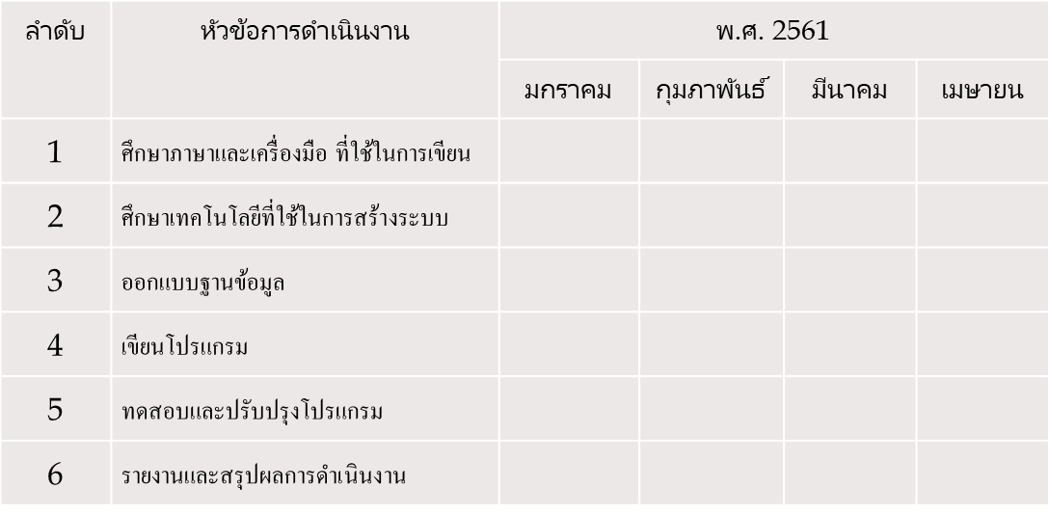**ระยะเวลาดำเนินการ** ประมาณ 4 เดือน (มกราคม พ.ศ. 2561 – เมษายน พ.ศ. 2561)

คำอธิบายแผนการดำเนินงาน

1.ศึกษาภาษาและเครื่องมือที่ใช้ในการเขียน เพื่อหาเครื่องมือและภาษาที่ใช้ในการทำระบบที่ทันสมัย และเหมาะกับระบบการจัดตารางสอน มีขั้นตอนดั้งนี้

-ศึกษา ภาษา Javascript วันที่ 3 มกราคม 2561

-ศึกษา Angular 5 วันที่ 4 - 5 มกราคม 2561

-ศึกษา MongoDB วันที่ 8 - 9 มกราคม 2561

-ศึกษา NodeJS วันที่ 10 - 12 มกราคม 2561

2.ศึกษาเทคโนโลยีที่ใช้ในการสร้างระบบ จัดตารางสอน

-ศึกษาเครื่องมือที่ใช้ในการลากก้อนวิชา (dragdrop) วันที่ 15 - 19 มกราคม 2561

3.ออกแบบฐานข้อมูล เนื่องจากระบบเดิมมีปัญหาเรื่องจำนวนชั้นของข้อมูลมีความซ้ำซ้อน และมีจำนวนชั้นลึกมากเกินไป ได้เกิดปัญหาในการ query ข้อมูล จึงต้องออกแบบฐานข้อมูลใหม่ไม่ให้มีจำนวนชั้นที่ลึกมาเกินไป มีขั้นตอนดั้งนี้

-ออกแบบ table ต่างๆ

-ออกแบบตัวแปรที่ใช้ในระบบตารางสอนของแต่ละ table

4.เขียนโปรแกรม เขียนโปรแกรมในส่วนหน้าบ้านและหลังบ้านตามที่ได้ออกแบบ ดังนี้

-เขียนโปรแกรมสร้างหน้าเพิ่มข้อมูลระดับการศึกษา

-เขียนโปรแกรมสร้างหน้าเพิ่มข้อมูลอาคาร

-เขียนโปรแกรมสร้างหน้าเพิ่มข้อมูลห้อง

-เขียนโปรแกรมสร้างหน้าแสดงข้อมูลระดับการศึกษา

-เขียนโปรแกรมสร้างหน้าแสดงข้อมูลอาคาร

-เขียนโปรแกรมสร้างหน้าแสดงข้อมูลห้อง

-เขียนโปรแกรมสร้างหน้าจัดตารางสอน

5.ทดสอบและปรับปรุงโปรแกรม ทดสอบเว็บหาปัญหาต่างๆและนำปัญหาที่พบมาปรับปรุงแก้ไข มีขั้นตอนดั้งนี้

-ทดสอบ

-แก้ปัญหาที่พบ

6.รายงานและสรุปผลการดำเนินงาน ทำรายงานระบบจัดตารางสอน และสรุปผลการดำเนินงาน ดั้งนี้

-บทที่1 บทนำ

-บทที่2 หลักการและทฤษฎีที่เกี่ยวข้อง

-บทที่3 รายละเอียดของการปฏิบัติงาน

-บทที่4 ผลการดำเนินงานสหกิจศึกษา

-บทที่5 สรุปและวิจารณ์ผลการดำเนินงานสหกิจศึกษา

**ผลที่คาดว่าจะได้รับ**

1. ระบบจัดตารางสอนที่สมบูรณ์ตามเงื่อนไขที่กำหนดที่สามารถจัดตารางสอนได้ ดีเยี่ยม

2. เจ้าหน้าที่สะดวกในการจัดตารางสอนมากขึ้น

3. จัดการข้อมูลหลักสูตรในแต่ล่ะปีได้อย่างสะดวก

(ลงชื่อ)................................................พนักงานที่ปรึกษา

(……………………………………………...........)

ตำแหน่ง...................................................